**上海市长宁区昭化路148号①幢厂房**

**“5·16”坍塌重大事故调查报告**

2019年5月16日11时10分左右，上海市长宁区昭化路148号①幢厂房发生局部坍塌，造成12人死亡,10人重伤，3人轻伤，坍塌面积约1000m2，直接经济损失约3430万元。

事故发生后，中共中央政治局委员、上海市委书记李强，国务委员王勇等领导同志相继作出批示，要求全力搜救被困人员，全力救治伤员，抓紧查明事故原因，举一反三，进一步全面开展安全隐患排查整治，切实落实安全生产责任，确保人民群众生命财产安全。中共中央政治局委员、上海市委书记李强，市委副书记、市长应勇，市委常委、常务副市长陈寅，市委常委、市委秘书长诸葛宇杰赶赴事故现场，指挥部署抢险救援和事故调查处理工作。应急管理部党组书记、副部长黄明多次致电关心、指导救援和事故调查工作。应急管理部、住房和城乡建设部分别派工作组现场指导救援及事故调查工作。5月22日，国务院安全生产委员会对该起事故挂牌督办。

根据《中华人民共和国安全生产法》《生产安全事故报告和调查处理条例》（国务院令第493号）以及《上海市实施〈生产安全事故报告和调查处理条例〉的若干规定》（沪府规〔2018〕7号）等相关法律法规规定，经市政府批复同意，由市应急局牵头，市住房城乡建设管理委、市公安局、市总工会、长宁区人民政府组成“长宁区昭化路148号①幢厂房‘5·16’坍塌重大事故调查组”，并邀请市纪委监委派员参与事故调查工作。调查组聘请结构、设计、土建等方面的专家参与对事故直接技术原因的认定。事故调查组坚持“科学严谨、依法依规、实事求是、注重实效”的原则，深入开展调查工作。通过现场勘查、调查取证、检验检测、综合分析等工作，查明了事故原因，认定了事故性质和责任，提出了对有关责任人员、责任单位的处理建议和改进工作的措施建议。

经调查认定，长宁区昭化路148号①幢厂房“5·16”坍塌重大事故是一起生产安全责任事故。

# 一、基本情况

## （一）事故相关单位基本情况

1.上海汽车进出口有限公司（以下简称上汽进出口公司，国有企业），住所为上海市静安区威海路489号7－8层，法定代表人杨晓东，类型为有限责任公司(自然人投资或控股的法人独资)，注册资本人民币130808万元。统一社会信用代码913101061322023096，经营范围包括自营和代理除国家组织统一联合经营的出口商品和国家实行核定公司经营的进口商品以外的商品及技术进出口业务等。该公司为上海汽车集团股份有限公司（以下简称上汽集团公司）二级子公司,为昭化路148号地块厂房产权单位。

2.上海汽车资产经营有限公司（以下简称上汽资产公司，国有企业），住所为上海市黄浦区河南南路1号16楼01-05室，法定代表人蔡宾，注册资本人民币81800万元。统一社会信用代码913101017449168637，经营范围包括房地产所有人委托的房地产租赁等。该公司为昭化路148号地块厂房租赁单位。该公司为上汽集团公司二级子公司，出租厂房的相关管理工作由公司资产管理部负责。

3.上海琛含商业经营管理有限公司（以下简称琛含公司），住所为上海市青浦区沪青平公路9565号1幢1层E区1165室，法定代表人许建强，注册资本人民币100万元 。统一社会信用代码91310118MA1JMQLF36，经营范围包括商业经营管理（不得从事市场经营管理），企业管理咨询，商务咨询，市场营销策划，自有房屋租赁，物业管理等。该公司为昭化路148号①幢厂房实际承租单位，二期工程的建设单位。

4.上海沅弘企业管理有限公司（以下简称沅弘公司），住所为上海市长宁区昭化路148号⑫幢308室，法定代表人董希杭，注册资本人民币500万元。统一社会信用代码91310106MA1FY67T6G，经营范围包括企业管理，企业管理咨询，企业形象策划，会展服务，房地产开发经营，停车场管理等。该公司为昭化路148号除①幢厂房以外其他厂房的承租单位。

5.比安投资管理（上海）有限公司（以下简称比安公司），住所为上海市金山区朱泾镇万联村万安5001号三栋110室,法定代表人许建强,注册资本人民币5000 万元。统一社会信用代码91310116071200667Y,经营范围包括投资管理（除金融、证券等国家专项审批项目），自有房屋租赁，物业管理服务，餐饮企业管理（不含食品生产经营）等。该公司为昭化路148号④幢、⑨幢、⑩幢、⑪幢、⑫幢厂房的承租单位，一期工程的建设单位。

6.别馆（上海）文化有限公司（以下简称别馆公司），住所为上海市长宁区昭化路148号⑥幢，法定代表人许建强，注册资本人民币1000 万元。统一社会信用代码91310105MA1FWEM21K，经营范围包括商务信息咨询，企业管理，会务服务，物业管理等。该公司为昭化路148号除①幢厂房以外其他厂房的承租单位。

7.上海泽月投资管理有限公司（以下简称泽月公司），住所为上海市黄浦区湖滨路150号5号楼2307室，法定代表人施月蓉，注册资本人民币5000 万元。统一社会信用代码91310101342358600G，经营范围包括投资管理、投资咨询、企业管理咨询、商务信息咨询。该公司为昭化路148号②幢、⑥幢厂房的承租单位。

8.上海光敏建筑装饰工程有限公司（以下简称光敏公司），住所为上海市奉贤区茂园路661号876室，法定代表人林光，注册资本人民币3000 万元。统一社会信用代码：913101207789323868，经营范围包括建筑装饰装修建设工程设计与施工，建筑幕墙建设工程设计与施工，建筑建设工程施工，钢结构建设工程专业施工等。持有上海市住房和城乡建设管理委员会颁发的《建筑业企业资质证书》（编号：D231255090），资质类别及等级为建筑装饰装修工程专业承包一级、建筑幕墙工程专业承包二级、钢结构工程专业承包三级、建筑工程施工总承包三级；持有上海市住房和城乡建设管理委员会颁发的《工程设计资质证书》（编号：231020230），资质类别及等级为建筑装饰工程设计专项乙级。该公司为昭化路148号一期工程的施工单位。

9.南通隆耀建设工程有限公司（以下简称隆耀公司），住所为南通市通州区金沙镇市民广场东块B4号营业房，法定代表人顾莎莎，注册资本人民币1000万元。统一社会信用代码：91320612MA1PY6L23G，经营范围包括房屋建筑工程、建筑装修装饰工程、钢结构工程等。持有南通市行政审批局颁发的《建筑业企业资质证书》（编号：D332164921），资质类别及等级为市政公用工程施工总承包叁级；持有江苏省住房和城乡建设厅颁发的《建筑业企业资质证书》（编号：D232031119），资质类别及等级为建筑装修装饰工程专业承包贰级。持有建筑施工安全生产许可证（编号：苏JZ安许字〔2018〕000023）。该公司为昭化路148号二期工程施工单位。

10.上海惟昔建筑设计咨询有限公司（以下简称惟昔公司），住所为沪闵路9818号1幢153室，法定代表人周惟，注册资本30万元。统一社会信用代码91310104051272719R，经营范围包括建筑装饰建设工程专项设计，各类广告的设计、制作，文化艺术交流策划，企业形象策划，会展服务，展览展示服务等。该公司为昭化路148号①幢厂房的装饰设计单位。

11.上海同丰工程咨询有限公司（以下简称同丰公司），住所上海市虹口区飞虹路360弄9号3635A室，法定代表人冯文军，注册资本人民币1010万元。统一社会信用代码913101097524859524，经营范围包括建设工程质量检测，房屋质量检测、市政专业建设工程设计，建设工程设计等。持有上海市住房和城乡建设管理委员会颁发的《上海市房屋质量检测证书》（沪房鉴证014号）；住房和城乡建设部颁发的《工程设计资质证书》（证书编号：A131023691），资质等级为结构设计事务所甲级；上海市住房和城乡建设管理委颁发的《工程设计资质证书》（证书编号：A231009588），资质类别及等级为市政行业（桥梁工程专业）乙级、建筑行业（建筑工程专业）乙级。该公司为昭化路148号①幢厂房的房屋检测单位、结构修缮设计单位。

## （二）事故区域基本情况

### 1.事故区域概况

昭化路148号地块[1]位于长宁区华阳路街道昭化路南侧，定西路以东、安西路以西，地块面积4762m2，建筑面积6057m2。产权人为上汽进出口公司。发生坍塌的是昭化路148号①幢厂房（见图1）。



图1 事故区域平面图

### 2.事故房屋情况

昭化路148号①幢厂房，主楼建造于1963年，原建为单层，建筑面积1080m2（原设计考虑后期加层），1972年后又进行改扩建，事发前为2层（局部3层），建筑面积3186m2。主体结构外围为砖墙承重砌体结构，内部为预制装配式单向框架结构（纵向铰接），屋面为钢屋架（见图2）。在调查过程中未发现①幢厂房有关安全性检测的记录。

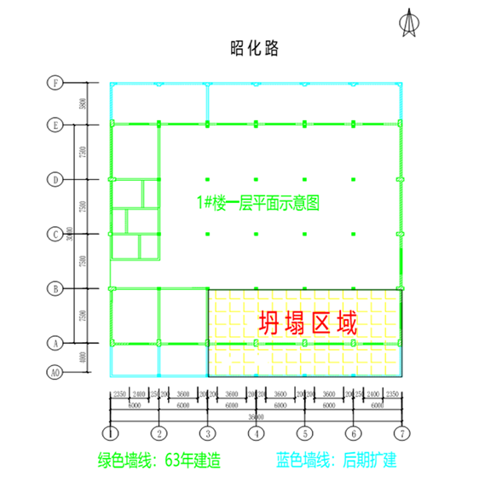

①幢一层平面示意图图

图2 厂房加建示意图

### 3.事故地块厂房使用情况

1999年至2017年12月，上汽进出口公司将该地块内厂房分别租给上海东驰汽车有限公司和上海腾众汽车销售服务有限公司，用于车辆维修服务。

2017年12月，按照上汽集团公司的经营战略要求，上汽进出口公司将该地块厂房整体交给上汽资产公司管理，双方签订《上海市昭化路148号场地租赁合同》，租赁期为2018年1月1日至2027年12月31日止，租赁用途为“按有关规定自主招商使用”，双方约定由上汽资产公司负责出租厂房的安全生产管理，监控承租方对厂房的使用情况并定期组织安全检查与跟踪整改。上汽资产公司在合同签订后，未按原国家安全监管总局有关企业租赁厂房安全管理文件和上级集团公司《厂房和场所租赁安全管理规定》的要求，对昭化路148号①幢、②幢、④幢、⑥幢、⑨幢、⑩幢、⑪幢、⑫幢等厂房的安全性进行检测。期间，上海东驰汽车有限公司向上汽资产公司续租①幢、②幢、⑪幢厂房至2018年12月。

2019年1月，上汽资产公司与琛含公司签订《房屋租赁协议》，将①幢厂房租赁给琛含公司，用途为办公、展示，租赁期为2019年1月1日至2027年12月31日。双方同时签订《房屋租赁安全协议》，约定上汽资产公司指派人员，负责联系、指导、督查琛含公司在执行有关安全、消防等管理工作中的管控情况。2019年1月15日，琛含公司股东结构发生变更，原股东俞景欣（持股50%）、陈婕（持股50%）与许建强签订《股权转让协议》，由许建强受让俞景欣所持琛含公司50%股份、陈婕所持琛含公司20%股份。股权转让完成后，许建强持有琛含公司70%的股份并担任公司法定代表人、执行董事兼总经理。

2018年6月8日，上汽资产公司将④幢、⑥幢、⑨幢、⑩幢、⑪幢、⑫幢厂房租赁给沅弘公司，租期至2027年底。2018年7月1日，沅弘公司将④幢、⑨幢、⑩幢、⑪幢、⑫幢厂房转租给比安公司。2019年4月21日，别馆公司（与比安公司法定代表人均为许建强）通过合同转让形式承继比安公司租赁以上厂房。

2018年11月28日，沅弘公司将⑥幢厂房租赁给泽月公司，租期至2027年底。2018年12月13日，上汽资产公司将②幢厂房租赁给沅弘公司，租期至2027年底。2018年12月28日，沅弘公司将②幢厂房转租给泽月公司。2019年4月21日，别馆公司通过合同转让方式承继泽月公司（法定代表人施月蓉，为别馆公司股东）租赁②幢、⑥幢厂房。（见图3）



## （三）改造项目情况

昭化路148号地块改造项目分为两期。一期项目由比安公司组织实施，施工单位为光敏公司，双方于2018年11月10日签订昭化路148号②幢、⑨幢、⑩幢、⑫幢维修项目施工合同。约定工程范围为昭化路148号②幢、⑨幢、⑩幢、⑫幢厂房维修项目，合同工期为2018年11月15日至2019年2月15日，合同价款76万元。事故发生时一期工程基本完工。二期为昭化路148号①幢、②幢厂房改造项目。事故发生于二期项目。

### 1.二期工程施工组织情况

2019年2月中旬，许建强雇佣自然人刘学军，让其组织人员进入昭化路148号地块①幢、②幢厂房，开展改造项目的拆旧、敲墙、挖地坑、挖墙柱底部泥土等工作。

为承揽昭化路148号二期工程，陈卫华、龚玮玮、曹亚楠（3人均为自然人，无相关资质）挂靠隆耀公司。2019年4月23日，隆耀公司与琛含公司签订《建设工程施工合同》，由隆耀公司承包昭化路148号二期改造工程，承包范围为①幢、②幢厂房，工期为2019年4月26日至2019年7月25日，合同价款360万元。双方同时约定，隆耀公司委派曹晓亮（隆耀公司员工，持有江苏省住房和城乡建设厅颁发的《二级建造师注册证书》，编号：苏232151712654）担任项目经理，陈大伟（隆耀公司实际控制人）担任技术负责人，陈卫华、龚玮玮担任现场负责人；琛含公司由许建强为项目负责人，许建强聘用吴震宇（自然人）为项目现场管理人员。琛含公司负责工程涉及的市政配套部门及当地各有关部门的联系和协调工作，合同开工日期前5天，办理施工所需的有关批件、证件和临时用地等的申请报批手续。隆耀公司严格按照图纸要求进行施工，不得偷工减料，保证施工质量。5月5日，陈卫华、龚玮玮将所承包项目中的立柱加固及屋顶加固工程分包给沙建平（自然人，无相关资质）。

经调查，隆耀公司资质只能承接建筑装修装饰工程，不能承接改变建筑结构的施工工程。

### 2.二期工程检测、设计情况

2019年2月，琛含公司将二期工程装修装饰设计委托给惟昔公司。4月25日，惟昔公司提交二期工程装饰效果平面图。

4月17日，许建强委托同丰公司房屋事业部房屋设计所所长俞明亮对昭化路148号①幢、②幢、⑫幢厂房进行安全性检测，提供①幢、②幢厂房结构加固设计方案。①幢厂房改造方案主要包括：普遍插建一夹层；A-D轴原有钢屋架拆除，增加二层、三层钢柱，A-D轴加建三层。

4月28日，同丰公司出具《长宁区昭化路148号1号楼房屋安全性检测报告》（电子版），结论为“目前①幢房屋室内存在局部承重墙体窗洞扩大，设置钢构架临时支撑现象，存在一定安全隐患，且房屋局部存在砖墙承载力不满足验算要求，应对该房屋采取措施进行加固处理”。

5月7日，俞明亮应许建强要求，在公司未签订设计书面合同、未经公司同意、未办理公司盖章手续的情况下，在《昭化路148号①幢、②幢结构修缮设计图》上加盖同丰公司“工程施工图设计出图专用章”后，交给琛含公司，并告知许建强该图纸需经审查后方可使用。由于该图纸未经施工图审查，同丰公司未对该工程项目进行技术交底。许建强将未经施工图审查的图纸交给隆耀公司施工。

### 3.二期工程施工情况

2019年2月初，昭化路148号①幢厂房外围围挡搭设完成。2月下旬，刘学军组织人员及使用挖掘机，对昭化路148号①幢、②幢厂房进行拆旧、地面清理、挖地坑（用于安装立体车库）等作业。3月上旬，①幢厂房东南侧形成长约40m、宽约12m、深约1.0m～1.5m的L形地坑，地坑面积约500m2。

4月5日，①幢厂房外围脚手架搭设完成。4月26日，陈卫华、龚玮玮等组织人员进场施工，让刘学军组织人员在①幢厂房进行承重墙局部拆除、墙基开挖、砖墙（柱）粉刷面层凿除、钻孔（用于箍筋），并在2层楼板立柱处凿孔用以浇筑混凝土。5月6日，沙建平组织17名作业人员在①幢厂房采用植钢筋、支模并浇筑混凝土的方式，进行立柱加固作业。

至事故发生前，①幢厂房现场需加固28根立柱，25根已完成底部开挖，其中，6根立柱已完成加固施工（刚浇筑混凝土），其余立柱分别在植钢筋、绑扎钢筋、支模等。

4.昭化路148号建设项目监管情况

（1）街道属地管理情况

2018年9月24日、10月期间，长宁区华阳路街道网格安全巡查员在日常巡查时，先后发现昭化路148号内有施工迹象，要求工地负责人到街道说明情况。

2018年11月19日，华阳路街道就昭化路148号一期项目施工问题，约谈许建强，因施工项目合同价款超过30万元，应由长宁区建设行业管理部门负责监管，要求其到长宁区建筑业管理中心(质量安全监督站，以下简称区建管中心）办理报建手续。

2018年12月6日，华阳路街道按照《上海市长宁区安全生产委员会办公室关于进一步完善小建筑装修监管机制的通知》的要求，填报《长宁区工程造价在30万元（含30万）以上建设工地未报监情况上报表》，将昭化路148号施工情况上报长宁区安全生产委员会办公室。区安全生产委员会办公室于12月7日将该信息转至区建设和管理委员会（以下简称区建管委）。

（2）行业监管情况

2018年12月4日，区建管委接到群众来信，反映昭化路148号工地存在扬尘等问题。区建管委工作人员查询上海市建设市场管理信息平台，并询问区建管中心和华阳路街道，发现该工地未按规定报建，遂通过电话要求该工地负责人立即停止施工。

2018年12月7日，区建管委接到华阳路街道上报的未报监情况上报表后，当日以《长宁区建筑业“六无”工程建管流转单》（长建转字〔2018〕016号）转至区建管中心。

2018年12月11日，区建管中心安全与市场行为科安全监督一室主任薛巍等3人现场检查后，向比安公司、光敏公司开具《上海市建设工程质量安全监督局部暂缓施工指令单》（沪安质监长宁安监缓字〔2018〕0035号），指令2家单位在相关手续办结之前，现场严禁施工。但未按照《建设工程质量管理条例》的相关规定，实施行政处罚。

2019年1月22日，区建管中心收到比安公司、光敏公司填报的《上海市建筑工程开工报送〔备案〕信息表》（报建编号：19AJCN0010），工程名称为昭化路148号②幢、⑨幢、⑩幢、⑫幢维修项目。在此基础上，区建管中心形成《上海市建设工程安全质量监督（现场审核）任务书》（编号：19AJCN0010JDS001），工地恢复施工。

2019年3月26日，区建管中心薛巍等3人对该工地检查，发现该工地存在“脚手架搭设随意，无验收牌已经使用；现场电源线随意拖拉；现场易扬尘材料未覆盖，号房内私设食堂及宿舍”等问题，开具《局部暂缓施工指令单》（沪安质监（长宁）缓字〔2019〕0002号），要求“长宁区昭化路148号改造项目工地在脚手架、临时用电范围内暂缓施工”。区建管中心于3月27日，对施工总包单位光敏公司项目负责人曹永飞予以记分（2分）处理。4月2日，区建管中心查看比安公司、光敏公司递交整改报告及相关材料后，予以审核通过。

2019年4月25日，区建管中心质量监督科监督一室主任李长兴等3人在对昭化路148号地块进行检查时，发现该工地存在“工程材料进场未检先用（蒸压加气混凝土砌块）；施工单位项目经理到岗履职不符合要求；2号楼（即⑪幢厂房）新增结构（混凝土柱、梁）未见施工图纸；3号楼（即⑩幢厂房）对原有建筑预应力多孔板开凿孔洞无设计依据”等问题，向比安公司、光敏公司开具《上海市建设工程质量安全监督停工指令单》（沪安质监长宁停字〔2019〕0001号），要求立即停止施工，全面整改。

2019年5月9日，许建强到区建管中心说明情况，表示无法提供新增结构施工图纸，未提交整改情况报告及恢复施工申请，区建管中心要求继续停工。

（3）举报投诉处理情况

2019年4月8日，长宁区城市网格化综合管理中心（以下简称区网格化中心）接市民服务热线12345转办件（编号：2019长宁管字0482435），反映昭化路148号施工扬尘问题。区建管中心受理该转办件后，派员现场核实，要求施工方（光敏公司）“采取降尘措施，确保文明施工，减少对周边影响”。

2019年5月14日、5月15日，区网格化中心先后2次收到市民服务热线12345转办件（编号：2019长宁管字0571954、0572786），反映昭化路351号对面工地（实为昭化路148号）夜间施工扰民。区网格化中心派单至区建管中心，区建管中心按照职责分工，注明“夜间施工，城管执法”退单至区网格化中心，区网格化中心转派至区城管部门。

# 二、事故经过及应急救援情况

## （一）事故经过

5月16日11时10分左右，昭化路148号①幢厂房内，沙建平找来的15名人员在2层东南侧就餐，隆耀公司4名人员在2层东南侧临时办公室商谈工作，刘学军、沙建平分别找来的6名人员分别在2层（A-3轴）扎钢筋、1层柱子（A-4轴）底部周围挖掘、2层楼梯间楼板拆除时，厂房东南角1层（南北向A0-B轴，东西向3-7轴）突然局部坍塌，引发2层（南北向A0-D轴，东西向1-7轴）连锁坍塌，将以上25名人员埋压。



图4坍塌区域人员位置示意图

**（二）事故造成的人员伤亡及直接经济损失**

事故造成12名作业人员死亡、10名作业人员重伤、2名管理人员和1名作业人员轻伤，①幢厂房局部坍塌。依据《企业职工伤亡事故经济损失统计标准》（GB6721-1986），核定事故造成直接经济损失约为3430万元。

## （三）事故应急处置情况

5月16日11时14分，市应急联动中心接到长宁区昭化路148号厂房坍塌、多人被埋的报警，按照《上海市突发公共事件应急处置暂行办法》，立即组织调度公安、消防、卫生、住建、应急、供电、供气等联动单位先期到场处置。

11时17分，市应急联动中心（消防指挥区）接到报警，市应急救援总队立即调派21个中队的41辆消防车、10台重型救援设备、300余名指战员和搜救犬队，市医疗急救中心调派14辆救护车，紧急赶赴现场，并于11时24分到场进行救援处置。

市委、市政府相关领导赶赴现场，组织市应急、住建、卫生等相关部门及长宁区委、区政府，按照《生产安全事故应急条例》（国务院令第708号）有关规定，启动《上海市生产安全事故灾难专项应急预案》《上海市处置建设工程事故应急预案》，市长应勇在救援现场，宣布成立事故处置工作现场指挥部，指定市政府副秘书长赵奇担任总指挥，指挥部下设现场救援、医疗救治、新闻发布、事故调查、善后处置和综合保障等工作组。在市政府事故处置工作现场指挥部统一指挥下，调派7台大型工程车辆进场，消防救援、医疗急救、供电、供气等各部门通力配合，克服场地狭小、被埋人员数量不清、情况不明、仍有连续坍塌危险等困难，全力开展抢险。

至5月17日1时45分，现场共救出25名被埋人员，经反复确认无其他被埋人员后，搜救工作结束。

## （四）医疗救治及善后工作情况

指挥部调派14辆救护车，伤员分别送往复旦大学附属华山医院、华东医院进行治疗。指挥部善后处置组组织195名工作人员、志愿者做好伤亡人员家属的情绪安抚、心理疏导、赔偿协商、生活保障等工作。至2019年5月29日，事故各项善后事宜基本完成，未发生伤亡人员家属上访等涉及稳定事件，社会舆论保持平稳。

市住房建设管理委组织市房屋建筑专家对事故现场剩余房屋进行安全评估，市房管局组织专业拆房队伍，对坍塌现场剩余的约3000平方米厂房进行拆除。5月17日21时15分，现场拆房工作完成；5月19日12时，现场建筑垃圾清运工作完成，运出建筑垃圾1900余吨，现场搭建了高护栏围挡。5月20日9时，事故现场清理完毕。

## （五）应急处置评估

事故调查组完成了《长宁区昭化路148号①幢厂房坍塌重大事故应急处置评估报告》。评估报告结论：在应急管理部和市委、市政府的正确领导下，在有关部门的通力合作下，各方救援力量科学施救，昭化路148号①幢厂房坍塌事故应急救援处置总体有力、有序、有效。同时，在今后的突发事件应急处置中，要督促属地政府进一步完善突发事件现场组织管理。

# 三、现场勘查及检测鉴定情况

## （一）现场勘查情况

①幢厂房南侧主要承重砖墙（A轴）向外坍塌；2层（+5.200m标高）楼面预制梁、板部分（A轴至B轴，3轴至7轴）坍塌；屋盖（+9.200m标高）五榀钢屋架及预制屋面板全部坠落；墙外东南角的竹脚手架，东侧向内倾侧，南侧向外倒塌（见图5、图6、图7）。

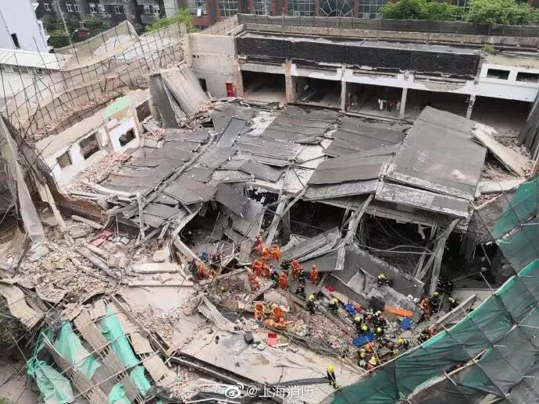

图5 现场俯视照片

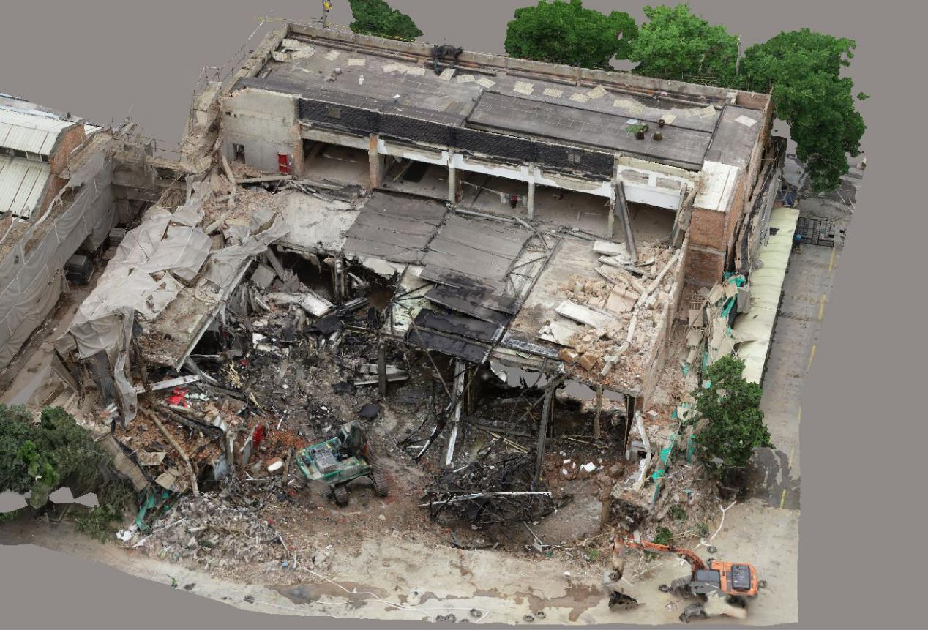

图6 坍塌现场扫描模型截图

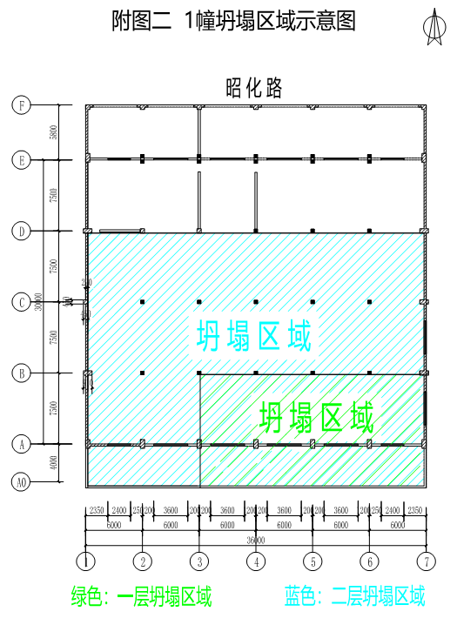

图7①幢厂房坍塌区域示意图

①幢厂房东侧5-7轴有地坪开挖，开挖深度1米左右，在开挖区域内的A轴的承重墙（柱）基础暴露（见图8、图9）。

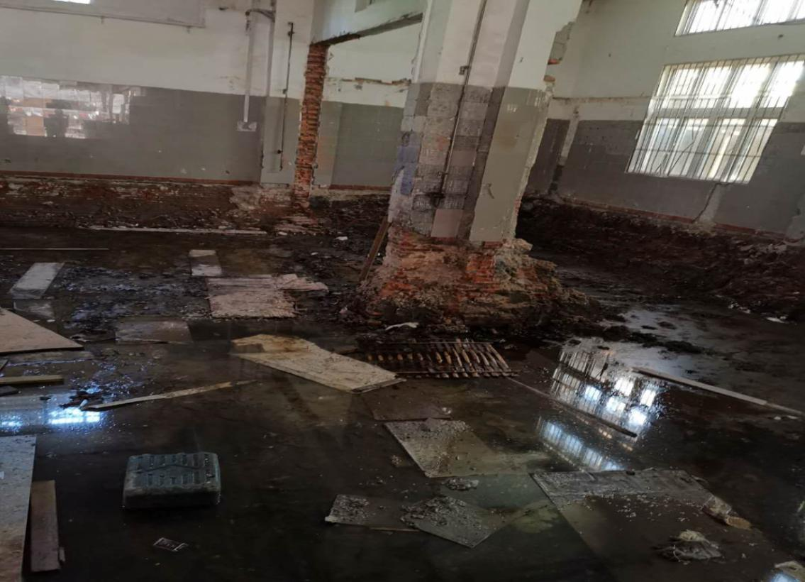

图8 开挖区域内A轴的承重墙（柱）基础暴露照片

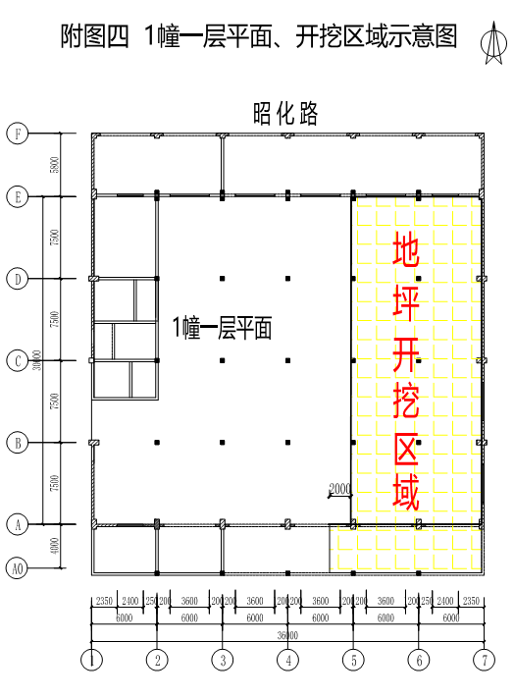

图9①幢厂房1层平面开挖示意图

## （二）检测鉴定情况

### 1.司法鉴定情况

2019年5月28日，复旦大学上海医学院司法鉴定中心出具《司法鉴定意见书》（复医〔2019〕病鉴字第100～111号），12名死亡人员鉴定意见为：死因符合遭钝性物体（砖石等）砸压致头部、躯干部、四肢等致命性损伤、机械性窒息。

### 2.房屋检测情况

上海市建筑科学研究院房屋质量检测站对事故房屋进行检测后，于5月24日出具《上海市长宁区昭化路148号厂房局部坍塌事故后检测报告》（沪房鉴〔002〕证字第2019-096号），结论为：本次局部坍塌是由于①幢厂房底层A轴砖柱（含翼墙）失效引起的局部结构连续倒塌。

### 3.技术分析意见

调查组聘请的专家组通过事故现场勘查，查阅图纸、资料，以及询问相关人员，经综合分析，于5月31日出具《长宁区昭化路148号“5·16”坍塌重大事故技术报告》，认定导致该起事故技术原因为：

（1）①幢厂房改扩建前，1层坍塌部分（南侧A轴）砖墙（柱）存在承载力不足的缺陷；

（2）改扩建中，未采取有效的维持墙体稳定和事前补强的针对性施工措施；

（3）改扩建时，坍塌部位（A轴南侧砖砌体承重墙位置）在进行局部承重墙体拆除、粉刷面层凿除、钢筋穿墙作业以及墙基和地坪开挖过程中，削弱了承重墙（柱）的截面，进一步降低了承重墙（柱）的承载力和稳定性。

# 四、事故原因分析

## （一）直接原因

经调查认定,昭化路148号①幢厂房1层承重砖墙（柱）本身承载力不足，施工过程中未采取维持墙体稳定措施，南侧承重墙在改造施工过程中承载力和稳定性进一步降低，施工时承重砖墙（柱）瞬间失稳后部分厂房结构连锁坍塌，生活区设在施工区内，导致群死群伤。具体分析如下：

### 1.①幢厂房1层承重砖墙（柱）本身承载力不足

（1）昭化路148号①幢厂房主楼建造于1963年，原建为单层（原设计考虑后期加层），基础混凝土强度150号（C13），主体结构混凝土强度200号（C18），承重砖墙75号粘土砖（MU7.5）、50号混合砂浆（M5），钢筋屈服强度2100kg/cm2 （210MPa）。1972年后改扩建为2层（局部3层），南北侧加建了南区、北区等，且南区、北区均与主楼部分连接。改建后厂房为预制装配式单向内框架结构，南侧采用带扶壁柱的承重墙，楼面采用预制空心板。加建屋面采用钢屋架、槽型屋面板，2层竖向采用混凝土柱、砖墙、砖柱混合承重。

（2）厂房结构体系混乱。按照本次改造前的状态验算，材料强度按照砖 MU7.5、砂浆 M5 (设计值)，底层A轴砖柱及翼墙抗力与荷载效应之比约为0.48，局部构件承载力不足，处于较危险状态。5月1日后，南侧A轴进行过墙体窗洞扩大（拆墙）等施工，翼墙仅剩200mm～300mm,整体稳固性不足，存在明显薄弱环节和安全隐患。根据事发前施工现场底层6/A、7/A翼墙凿除照片、A轴其他承重柱及翼墙粉刷层凿除、翼墙穿孔等情况计算，其比值降为 0.42，局部构件承载力进一步下降，危险性加大。

底层A 轴砖柱（含翼墙）受压承载力严重不足，处于危险状态，对施工扰动极为敏感，失稳后极易引起结构连续倒塌。

### 2.现场未采取维持墙体稳定措施情况

（1）①幢厂房改造方案情况

①幢厂房改造方案主要包括：普遍插建1夹层；A-D 轴原有钢屋架拆除，增加2层、3层钢柱，A-D 轴加建3层。

从结构加固方案看(仅主楼区域)，结构加固包括底层和2层部分混凝土柱和扶壁柱加固、增加2层钢柱等；设计要求结构加固自基础面开始，要求施工前，必须做好必要的施工支撑，确保施工期间安全。此外，结构加固方案要求承重砖墙不能拆除。

（2）经调查，琛含公司、隆耀公司在本次改造中未采取有效的维持墙体稳定和事前补强的针对性施工措施。

### 3.地坪开挖进一步降低厂房结构安全性

刘学军等人对①幢厂房东南侧的墙基、地坪开挖，开挖深度1.0m～1.5m,削弱了地坪土对柱、墙的约束作用，降低厂房结构安全性。

## （二）间接原因

1.琛含公司未尽到建设方主体责任。公司主要负责人未依法履行安全生产工作职责；建设项目未立项、报建；结构设计图纸未经审查，未取得施工许可证违法组织施工；将工程发包给个人和不具备结构改造资质的单位；在收到该区域工程停工通知单、知道①幢厂房承重砖墙（柱）本身承载力不足，依然组织人员进行违法施工。

2.隆耀公司未尽到承包方主体责任。公司主要负责人未依法履行安全生产工作职责；超资质承揽工程；违规允许个人挂靠，安排人员挂名项目经理，对承包项目未实施实际管理；在没有施工许可证，结构设计图纸未经审查，无施工组织设计、无安全技术交底的情况下进行施工；项目施工现场内违规设置办公区、生活区。

3.上汽资产公司未尽到对出租场所统一协调、管理责任。公司主要负责人未依法履行安全生产工作职责；以租代管，对出租场所安全检查流于形式；未按上级集团公司规定，对出租厂房进行安全性检测；未按规定督促落实租赁方对装修、改造等进行报备；对出租场所建筑结构改变情况失管、失察。

4.上汽进出口公司作为产权方，未完全尽到产权人的管理责任。未按合同约定，有效督促上汽资产公司落实租赁厂房的安全管理工作。

## （三）相关监管问题

1.华阳路街道未完全履行属地管理的责任。党政同责、一岗双责落实不到位；监督检查不到位；没有建立有效的事故隐患发现机制，在日常检查中没有及时发现管辖区域的“六无工程”；在与行业监管的衔接上存在盲区和薄弱环节。

2.区建设行业管理部门（区建管委、区建管中心）未完全履行建设行业管理责任。在发现昭化路148号一期项目未办理相关建设手续后，未依法对相关单位进行行政处罚；检查时，未能及时发现该地块内①幢厂房违法施工情况；在开出该地块停工指令单后，对群众多次举报该工地夜间施工情况未认真核查，错失消除事故隐患、避免事故发生的机会；在与街道属地管理的衔接上存在盲区和薄弱环节。

3.区规划资源局未完全尽到土地管理责任。未能主动对本区域土地开展巡查，未能发现土地用途改变的相关问题。

**（四）在调查中发现的其他问题**

同丰公司内部管理不严。公司人员承接设计任务后，在未见到昭化路148号①幢厂房项目批准文件的情况下，未经公司同意、未办理公司盖章手续的情况下，在结构设计图上加盖公司“工程施工图设计出图专用章”，并将结构设计图交给琛含公司。

# 五、事故责任的认定以及对事故责任者的处理建议

根据事故原因调查和事故责任认定，依据有关法律法规和党纪政纪规定，对事故有关责任人员和责任单位提出处理意见：

建议移交司法机关8人。

依据《公职人员政务处分暂行规定》第三条[2]，《上海市党政领导干部安全生产责任制实施细则》第二十九条[3]，《行政机关公务员处分条例》第二十条[4]和《事业单位工作人员处分暂行规定》第五条、第十七条[5]等规定，拟对14名责任人员给予党纪政纪处理，对2名责任人员建议所在单位给予处理。

事故调查组建议对3家事故相关企业及相关负责人的违法违规行为给予行政处罚。

## （一）移交司法机关人员（8人）。

1.许建强，琛含公司法定代表人、执行董事兼总经理，昭化路148号项目建设方负责人。建设项目未立项、报建；结构设计图纸未经审查，未取得施工许可证违法组织施工；将工程发包给个人和不具备结构改造资质的单位；收到该区域工程停工通知单、知道①幢厂房承重砖墙（柱）本身承载力不足，依然组织人员进行施工。对事故发生负有直接责任。

2. 陈大伟，隆耀公司实际控制人。超资质承揽工程；违规允许个人挂靠；安排人员挂名项目经理，对承包项目未实施实际管理。对事故发生负有直接责任。

3.陈卫华，自然人，施工现场负责人。违规挂靠隆耀公司；在没有施工许可证，施工图未经审查，无施工组织设计、无安全技术交底的情况下进行施工；项目施工现场内违规设置办公区、生活区。对事故发生负有直接责任。

4.龚玮玮，自然人，施工现场负责人。违规挂靠隆耀公司；在没有施工许可证，施工图未经审查，无施工组织设计、无安全技术交底的情况下进行施工；项目施工现场内违规设置办公区、生活区。对事故发生负有直接责任。

5.刘学军，自然人，挖掘、拆旧、敲墙等施工负责人。知道改造工程存在安全隐患，仍然组织工人盲目施工。对事故发生负有直接责任。

6.沙建平，自然人，结构加固施工负责人。知道改造工程存在安全隐患，仍然组织工人盲目施工。对事故发生负有直接责任。

7.吴镇宇，许建强委派其负责现场安全、施工管理等工作。未履行管理职责；明知建设项目未立项、报建，结构设计图纸未经审查，未取得施工许可证的情况下，未制止违法违规施工。对事故发生负有直接责任。

8.曹亚楠，自然人，与龚玮玮、陈卫华合伙挂靠隆耀公司。在没有施工许可证，施工图未经审查，无施工组织设计、无安全技术交底的情况下进行施工。对事故发生负有直接责任。

## （二）建议给予党纪、政务处分的人员（16人）

### 1.相关国有企业人员（5人）

（1）陈德美，中共党员，上汽集团公司副总裁，分管集团安全生产、存续资产工作。未认真督促业务部门严格按照集团公司关于厂房租赁安全管理规定开展工作。对事故发生负有领导责任，建议给予诫勉谈话。

（2）潘吉明，群众，上汽集团公司规划部总经理，负责集团厂房租赁安全管理工作。未严格落实集团厂房租赁安全管理相关规定，对下属企业以租代管等问题失察。对事故发生负有管理责任，建议给予诫勉谈话。

（3）姜华，中共党员，上汽资产公司总经理，公司安全生产第一责任人。未有效督促相关部门落实安全生产责任制，未尽到对出租场所统一协调、管理责任。以租代管，未按规定督促落实租赁方对装修、改造等进行报备；对出租场所建筑结构改变情况失察。对事故发生负有领导责任，建议给予记过处分。

（4）于斌，中共党员，上汽资产公司资产管理部执行总监，负责厂房租赁安全管理工作。未按上级集团公司规定，对出租厂房进行安全性检测；未严格执行公司厂房租赁安全管理规定，未尽到对出租场所统一协调、管理责任。以租代管，对出租场所安全检查流于形式；未按规定督促落实租赁方对装修、改造等进行报备；对出租场所建筑结构改变情况失管。对事故发生负有管理责任，建议给予记过处分。

（5）雷天云，中共党员，上海汽车资产经营有限公司行政办公室安全专员，负责公司安全生产综合管理。现场检查发现昭化路148号厂房有施工状况后，未按公司相关规定督促承租方报备施工情况，安全检查流于形式。对事故发生负有管理责任，建议给予记过处分。

### 2.相关政府工作人员（11人）

（6）陈华文，中共党员，时任长宁区委副书记、副区长，分管建设管理等工作。未认真督促建设行业管理部门建立有效的隐患排查机制。对事故发生负有领导责任，建议给予通报批评。

（7）赵成樑，中共党员，长宁区建管委党工委书记、主任，全面负责长宁区建管委工作。未尽到建设行业管理责任。对行业监管和街道属地管理环节上存在盲区和薄弱环节失察。对事故发生负有领导责任，建议给予党内警告处分。

（8）宋从均，中共党员，长宁区建管委副主任，分管区建管中心安全生产工作。未尽到建设行业管理责任。对行业监管和街道属地管理环节上存在盲区和薄弱环节失管。对区建管中心安全生产工作管理不力。对事故发生负有领导责任，建议给予记过处分。

（9）沈昱，中共党员，长宁区建管中心党支部书记、主任，全面负责区建管中心工作。对区建管中心管理人员发现昭化路148号一期项目未办理相关建设手续后，未依法对相关单位进行行政处罚的情况失察；对未能及时发现该工地①幢厂房违法施工情况失察；对开出该工地停工指令单后，群众多次举报该工地夜间施工未认真核查的情况失察。对事故发生负有领导责任，建议给予记过处分。

（10）陈颖，中共党员，华阳路街道党工委书记，全面负责华阳路街道党工委工作。落实党政同责、一岗双责工作不到位。对事故发生负有领导责任，建议给予通报批评。

（11）林子岳，中共党员，华阳路街道党工委副书记、街道办事处主任，街道安全生产第一责任人。未建立有效的事故隐患发现机制，对管辖区域内存在的“六无工程”情况失察。对事故发生负有领导责任，建议给予诫勉谈话。

（12）许成松，中共党员，华阳路街道党工委副书记，分管街道平安办。未能有效消除街道属地管理和行业监管环节上存在盲区和薄弱环节；对监督检查不到位，未及时发现“六无工程”的情况失察。对事故发生负有领导责任，建议给予警告处分。

（13）史敏磊，中共党员，长宁区建管中心副主任，负责工程质量监管、建筑市场综合执法等工作。对区建管中心管理人员发现昭化路148号一期项目未办理相关建设手续后，未依法对相关单位进行行政处罚的情况失管；对未能及时发现该工地①幢厂房违法施工情况失管。对事故发生负有管理责任，建议按照干部管理权限由长宁区给予处理。

（14）高峰，中共党员，长宁区建管中心副主任，负责工地安全生产、网格化市民热线、信访投诉等工作。对区建管中心管理人员开出该工地停工指令单后，群众多次举报该工地夜间施工未认真核查的情况失管。对事故发生负有管理责任，建议按照干部管理权限由长宁区给予处理。

（15）李长兴，民建成员，长宁区建管中心质量监督科监督一室主任。在日常检查过程中，未能及时发现昭化路148号①幢厂房违法施工情况，建议区建管中心按照有关规定予以处理。

（16）薛巍，致公党党员，长宁区建管中心安全与市场行为科安全监督一室主任。在发现昭化路148号一期项目未办理相关建设手续后，未依法对相关单位进行行政处罚，建议区建管中心按照有关规定予以处理。

## （三）相关单位的处理建议

事故暴露出长宁区政府、上汽集团公司安全生产工作组织领导不力，在监督检查、出租厂房管理等方面存在履职不到位的问题。

1.建议区建管委、华阳路街道、区规划资源局向长宁区委、区政府作出深刻检查。

2.建议上汽集团公司对上汽进出口公司、上汽资产公司予以通报批评。

3.建议市国资委、市应急局，对上汽集团公司进行约见警示谈话。

4.建议上海市安全生产委员会办公室对长宁区政府进行约见警示谈话。

5.建议对长宁区政府向上海市政府作出书面检查。

## （四）行政处罚建议

1.琛含公司。建议给予230万元罚款[6]。

2.隆耀公司。建议给予吊销其建筑装修装饰工程专业承包贰级资质[7]、吊销安全生产许可证处罚[8]。给予230万元罚款[9]。

3.上汽资产公司。建议给予230万元罚款③。

4.建议建设行业管理部门对昭化路148号一期改造项目中所涉及无证施工的比安公司、光敏公司，依法予以行政处罚。依法吊销顾莎莎（安全资质证书：苏建安A(2017)0009635）、陈大伟（安全资格证书：苏建安A(2017)0009636）、曹晓亮（安全资格证书：苏建安B(2017)0600330）3名人员安全资质证书。

5.许建强，琛含公司法定代表人、执行董事兼总经理。建议给予处上一年收入百分之六十的罚款[10]。自刑罚执行完毕之日起，五年内不得担任任何生产经营单位的主要负责人。

6.顾莎莎，隆耀公司法定代表人。建议给予处上一年收入百分之六十的罚款④。

7.姜华，上汽资产公司总经理。建议给予处上一年收入百分之六十的罚款④。

8.曹晓亮，隆耀公司项目部经理。作为施工单位项目经理，长期未到岗履职，对事故发生负有责任。建议吊销其二级建造师注册资格[11]，终身不予注册。

## （五）其他处理意见

1.同丰公司内部管理不严。未签订设计书面合同情况下，公司人员承接设计任务后，在未见到昭化路148号①幢厂房项目批准文件的情况下，未经公司同意、未办理公司盖章手续的情况下，在结构设计图上加盖公司“工程施工图设计出图专用章”，并将结构设计图交给琛含公司。建议市建设行业管理部门依法予以处理。

2.陈辉，同丰公司副总经理兼房屋事业部总经理。作为公司分管负责人，对公司人员承接设计任务后，在未见到昭化路148号①幢厂房项目批准文件的情况下，未经公司同意、未办理公司盖章手续的情况下，在结构设计图上加盖公司“工程施工图设计出图专用章”，并将结构设计图交给琛含公司的情况失管、失察。建议同丰公司依据企业有关规定予以处理。

3.俞明亮，同丰公司房屋事业部房屋设计所所长。承接设计任务后，在未见到昭化路148号①幢厂房项目批准文件的情况下，未经公司同意、未办理公司盖章手续的情况下，在结构设计图上加盖公司“工程施工图设计出图专用章”，并将结构设计图交给琛含公司。建议同丰公司依据企业有关规定予以处理。

## （六）对相关租赁转让、装饰设计单位的调查情况

经调查，未发现相关租赁转让单位沅弘公司、别馆公司、泽月公司，装饰设计单位惟昔公司，与本次事故发生存在直接或者间接关系。

# 六、事故防范和整改措施

**（一）进一步健全安全生产责任体系，牢固树立安全发展理念。**

长宁区委、区政府要牢固树立安全发展理念，始终把人民群众生命安全放在第一位，坚守发展决不能以牺牲安全为代价这条不可逾越的红线。要进一步健全党政同责、一岗双责、齐抓共管、失职追责的安全生产责任体系，加强对属地安全生产工作的指导力度，督促各部门落实安全生产监管职责。要认真剖析导致事故发生的原因、充分认识事故暴露出来的问题，全面梳理安全生产管理规范，认真开展隐患排查治理工作，积极协调工作中存在的突出问题，畅通行业主管部门和属地街镇管理机构的信息沟通，建立健全联动机制和信息共享机制，及时消除行业监管与属地管理之间存在的盲区与薄弱环节。

**（二）进一步深化隐患排查和风险管控，履行安全监管职责。**

各行业主管部门要坚决落实管行业必须管安全的要求，切实履行安全生产监管职责。建设行业主管部门要督促各参建单位严格遵守法律法规的要求，切实履行项目开工、勘察设计、质量安全监管、工程报备等手续。规划部门要完善执法检查机制，主动开展监督执法，确保违规行为早发现、早处理。国资管理部门要加强对国有企业履行安全生产主体责任的监管，结合城市更新特点，强化对国有企业利用老旧厂房进行二次创业的安全监管，督促企业认真落实主体责任，杜绝“以租代管，只租不管”的行为。尤其是要加强房屋全生命周期管理，健全覆盖住宅、非居住房屋、公共建筑的安全排查和处置机制，探索建立房屋使用安全信息管理系统，明确房屋所有权人主体责任，努力形成安全生产齐抓共管的格局。

**（三）进一步夯实安全生产基础工作，履行安全生产主体责任。**

各类企业和主要负责人要增强安全生产工作的紧迫感和责任感，严格按照有关法律法规和标准要求，依法设置安全生产管理机构，配足安全管理人员，按照实际配备技术管理力量。要建立健全安全生产责任制，完善管理制度，进一步夯实企业安全生产各项基础工作，切实履行安全生产主体责任。

针对事故所暴露出来的问题，各类工程，特别是装饰装修工程，参建单位要进一步强化安全意识，在对既有建筑物装饰装修作业时，未经技术鉴定或原设计单位确认不得擅自改变建筑主体承重结构或使用功能。对超过设计使用年限的既有建筑物，在无建筑结构安全鉴定时不得进行装饰装修活动。同时，加强施工现场的安全管控，对改扩建、小型工程等做好风险排查评估，落实应急措施。上汽集团应督促下属单位对昭化路148号地块厂房的安全性进行检测，要建立健全房屋安全检查、周期检测、维修使用等管理制度，严格遵照《安全生产法》有关规定，加强对承租单位、承包单位的安全生产工作的统一协调、管理，定期进行安全检查，坚决杜绝以租代管。

**（四）进一步优化安全监管方式，提升建筑施工现场本质安全水平。**

创新城市安全治理方式，积极运用信息技术手段，提高城市科学化、精细化、智能化管理水平。理顺未纳入施工许可管理的建筑施工活动的安全监管职责，明确和落实行业监管和属地管理职责。充实和加强基层监管执法力量，落实监督检查和执法责任。要建立行业主管部门牵头、相关部门参与配合的联合监管执法工作机制，充分发挥街镇管理机构、城市网格化平台作用，加大对“六无工程”、既有项目的隐蔽违法违规现象的发现和移交查处力度，以“零容忍”的态度严肃查处建筑施工企业各类违法违规行为。

**（五）全面排查装饰装修工程的违规行为，强化参建主体动态监管。**

对于一般类装修工程，根据项目规模、参建单位的管理水平和信用等级等因素采用随机抽查的方式，重点就承诺事项的履约情况开展全面排查。总投资额100万至1000万元之间的工程，每季度在建项目抽取比例不少于该类装修工程总数的30%。总投资额1000万元及以上的工程，每季度在建项目抽取比例不少于该类装修工程总数的50%。对特殊类装修工程，加强项目安全质量的监督管理。

进一步完善事中事后监管制度。在依法依规合理利用存量用地、厂房建设过程中，探索制定针对老旧厂房改（扩）建的设计技术规范和施工验收地方标准，采取分级管控的方式强化对装饰装修工程的监管。在常态化日常监督管理基础上，积极开展专项安全、质量检查。同时根据装饰装修项目特点，深入开展安全隐患和风险的排查整治。强化停止施工后的跟踪监管，确保令行禁止。

加强对项目参建各方日常动态管理，督促建设、设计、施工、监理等参建单位严格按照项目申报内容和行政管理规定进行设计、施工和监理等经营活动。建设、规土、消防、房管、城管、文物等部门要建立健全诚信体系建设，要按照各自职责分工加强对项目参建各方日常动态管理，将有关违规信息记入责任企业和直接责任人员的信用档案，对违法违规相关信息要在上海市建设市场管理信息平台上予以曝光。

**（六）充分发挥舆论监督、群众监督等社会监督的作用，形成全社会共治安全的良好格局。**

要充分发挥城市网格化、街镇属地管理的信息互通互联作用，强化对施工现场动态的掌控。充分发挥舆论监督、群众监督等社会监督的作用，建立有奖举报制度，对于各类违法违规施工行为实施有奖举报。充分发挥相关行业协会作用，鼓励行业协会制定自律规则、完善行规行约，推动实现行业自我管理、自我约束的机制。

长宁区昭化路148号①幢厂房

“5·16”坍塌重大事故调查组

1. 《上海市房地产权证》（沪房地长字〔2011〕第007779号）显示，权利人为上海汽车进出口有限公司，权属性质为国有建设用地，内有①幢（3186㎡）、②幢（708㎡）、④幢（96㎡）、⑥幢（67㎡）、⑨幢（158㎡）、⑩幢（536㎡）、⑪幢（74㎡）、⑫幢（1232㎡）。
2. 《公职人员政务处分暂行规定》(2018年)第三条：“监察机关实施政务处分的依据，主要包括《中华人民共和国监察法》《中华人民共和国公务员法》《中华人民共和国法官法》《中华人民共和国检察官法》《中华人民共和国企业国有资产法》《行政机关公务员处分条例》《事业单位人事管理条例》《事业单位工作人员处分暂行规定》《国有企业领导人员廉洁从业若干规定》以及《农村基层干部廉洁履行职责若干规定（试行）》等。”
3. 《上海市党政领导干部安全生产责任制实施细则》（2018年）第二十八条：“党政领导干部在落实安全生产工作责任中存在下列情形之一的，应当按照有关规定进行问责：（一）履行本实施细则第二章所规定职责不到位的；（二）阻挠、干涉安全生产监管执法或者生产安全事故调查处理工作的；（三）对迟报、漏报、谎报或者瞒报生产安全事故负有领导责任的；（四）对发生生产安全事故负有领导责任的；（五）有其他应当问责情形的。”第二十九条：“对存在本实施细则第二十八条情形的责任人员，应当根据情况采取通报、诫勉、停职检查、调整职务、责令辞职、降职、免职或者处分等方式问责；涉嫌职务违法犯罪的，由监察机关依法调查处置。”
4. 《行政机关公务员处分条例》（2007年）第二十条：“有下列行为之一的，给予记过、记大过处分；情节较重的，给予降级或者撤职处分；情节严重的，给予开除处分：（一）不依法履行职责，致使可以避免的爆炸、火灾、传染病传播流行、严重环境污染、严重人员伤亡等重大事故或者群体性事件发生的；（二）发生重大事故、灾害、事件或者重大刑事案件、治安案件，不按规定报告、处理的；（三）对救灾、抢险、防汛、防疫、优抚、扶贫、移民、救济、社会保险、征地补偿等专项款物疏于管理，致使款物被贪污、挪用，或者毁损、灭失的；（四）其他玩忽职守、贻误工作的行为。”
5. 《事业单位工作人员处分暂行规定》（2012年）第五条：“处分的种类为：　（一）警告；（二）记过；（三）降低岗位等级或者撤职；（四）开除。其中，撤职处分适用于行政机关任命的事业单位工作人员。”第十七条：“有下列行为之一的，给予警告或者记过处分；情节较重的，给予降低岗位等级或者撤职处分；情节严重的，给予开除处分：（一）在执行国家重要任务、应对公共突发事件中，不服从指挥、调遣或者消极对抗的；（二）破坏正常工作秩序，给国家或者公共利益造成损失的；（三）违章指挥、违规操作，致使人民生命财产遭受损失的；（四）发生重大事故、灾害、事件，擅离职守或者不按规定报告、不采取措施处置或者处置不力的；（五）在项目评估评审、产品认证、设备检测检验等工作中徇私舞弊，或者违反规定造成不良影响的；（六）泄露国家秘密的；（七）泄露因工作掌握的内幕信息，造成不良后果的；（八）采取不正当手段为本人或者他人谋取岗位，或者在事业单位公开招聘等人事管理工作中有其他违反组织人事纪律行为的；（九）其他违反工作纪律失职渎职的行为。有前款第（六）项规定行为的，给予记过以上处分。”
6. 《中华人民共和国安全生产法》第一百零九条：“发生生产安全事故，对负有责任的生产经营单位除要求其依法承担相应的赔偿等责任外，由安全生产监督管理部门依照下列规定处以罚款：（三）发生重大事故的，处一百万元以上五百万元以下的罚款。”《〈生产安全事故报告和调查处理条例〉罚款处罚暂行规定（试行）》（国家安全监管总局令第13号公布，第42号第一次修订，第77号令第二次修订）第十六条：“事故发生单位对重大事故发生负有责任的，依照下列规定处以罚款：（一）造成10人以上15人以下死亡，或者50人以上70人以下重伤（包括急性工业中毒），或者5000万元以上7000万元以下直接经济损失的，处100万元以上300万元以下的罚款。”
7. 《中华人民共和国建筑法》第七十一条：“建筑施工企业违反本法规定，对建筑安全事故隐患不采取措施予以消除的，责令改正，可以处以罚款；情节严重的，责令停业整顿，降低资质等级或者吊销资质证书”。第七十四条：“第七十四条 建筑施工企业在施工中偷工减料的，使用不合格的建筑材料、建筑构配件和设备的，或者有其他不按照工程设计图纸或者施工技术标准施工的行为的，责令改正，处以罚款；情节严重的，责令停业整顿，降低资质等级或者吊销资质证书。”
8. 《安全生产许可证条例》（国务院令第397号）第十四条：“安全生产许可证颁发管理机关应当加强对取得安全生产许可证的企业的监督检查，发现其不再具备本条例规定的安全生产条件的，应当暂扣或者吊销安全生产许可证。”
9. 《中华人民共和国安全生产法》第一百零九条：“发生生产安全事故，对负有责任的生产经营单位除要求其依法承担相应的赔偿等责任外，由安全生产监督管理部门依照下列规定处以罚款：（三）发生重大事故的，处一百万元以上五百万元以下的罚款。” 《〈生产安全事故报告和调查处理条例〉罚款处罚暂行规定（试行）》（国家安全监管总局令第13号公布，第42号第一次修订，第77号令第二次修订）第十六条：“事故发生单位对重大事故发生负有责任的，依照下列规定处以罚款：（一）造成10人以上15人以下死亡，或者50人以上70人以下重伤（包括急性工业中毒），或者5000万元以上7000万元以下直接经济损失的，处100万元以上300万元以下的罚款。”
10. 《中华人民共和国安全生产法》第九十二条：“生产经营单位的主要负责人未履行本法规定的安全生产管理职责，导致发生生产安全事故的，由安全生产监督管理部门依照下列规定处以罚款：（三）发生重大事故的，处上一年年收入百分之六十的罚款。”
11. 《建设工程安全生产管理条例》（国务院令第393号）第五十八条：“注册执业人员未执行法律、法规和工程建设强制性标准的，责令停止执业3个月以上1年以下；情节严重的，吊销执业资格证书，5年内不予注册；造成重大安全事故的，终身不予注册；构成犯罪的，依照刑法有关规定追究刑事责任。”